*Федеральное государственное бюджетное образовательное учреждение* *высшего образования*

|  |  |
| --- | --- |
| **Gerb-BMSTU_01** | ***«Московский государственный технический университет  имени Н.Э. Баумана***  ***(национальный исследовательский университет)»***  ***(МГТУ им. Н.Э. Баумана)*** |

ФАКУЛЬТЕТ ИНФОРМАТИКА И СИСТЕМЫ УПРАВЛЕНИЯ

КАФЕДРА КОМПЬЮТЕРНЫЕ СИСТЕМЫ И СЕТИ (ИУ6)

**Отчет**

**по лабораторной работе №4**

**Дисциплина:** Сети и телекоммуникации

**Название лабораторной работы:**

DNS-сервер: установка и управление

Студент гр. ИУ6-52  **\_\_\_\_\_\_05.12.2018 Бурлаков А.С.**

(Подпись, дата) (И.О. Фамилия)

Преподаватель  **\_\_\_\_\_\_\_\_\_\_\_ \_\_\_\_\_\_\_\_\_\_\_\_**

(Подпись, дата) (И.О. Фамилия)

Москва, 2018

# ВВЕДЕНИЕ

**Цель работы:** научиться устанавливать и удалять DNS-сервер, научиться настраивать DNS-сервер и научиться создавать зону обратного просмотра.

# ОСНОВНАЯ ЧАСТЬ

**Задание 1**. Установите сервер DNS на виртуальную машину с Windows Server 2003.

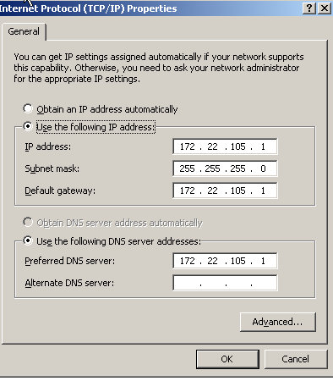

Рисунок 1 – Конфигурация сервера Windows 2003

**Задание 2**. Создайте зону прямого просмотра **IvanoffAA.ru.**

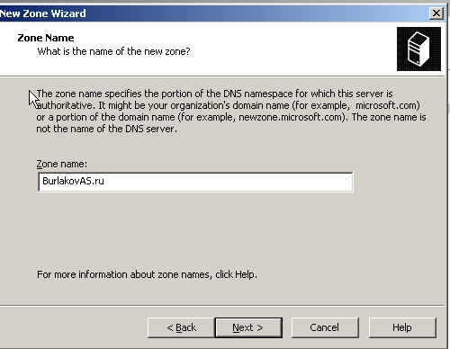

Рисунок 2 – Созданная зона прямого просмотра

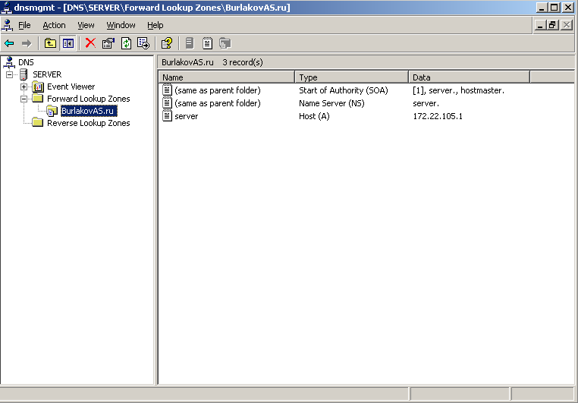

Рисунок 3 – Зона прямого просмотра и узел server в ней

**Задание 3**. Протестируйте работу службы DNS.

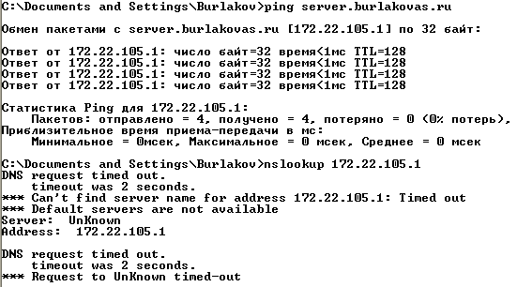

Рисунок 4 – Результат выполнения утилиты ping с WinXP

**Задание 4.** Создайте зону обратного просмотра (для преобразования IP‑адреса в доменное имя).

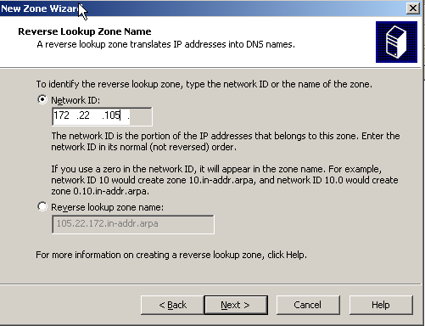

Рисунок 5 – Создание зоны обратного просмотра

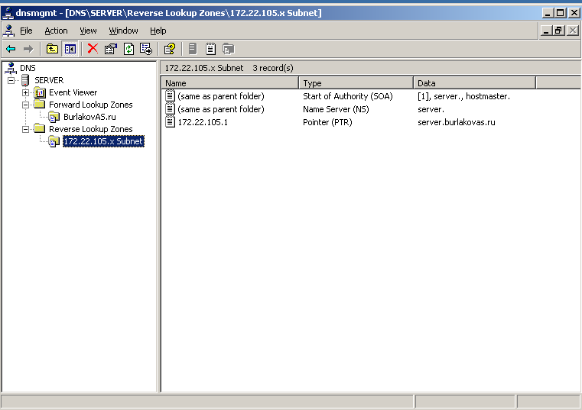

Рисунок 6 – Созданная зона обратного просмотра

**Задание 5.** Создайте псевдоним для узла **server.myzone.ru**.

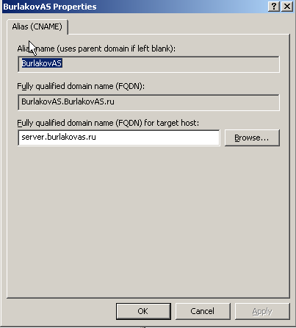

Рисунок 7 – Создание псевдонима для узла server.burlakovas.ru

**Задание 6**. Протестируйте работу службы DNS.

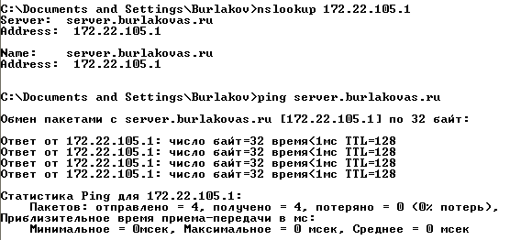

Рисунок 8 – Результат выполнения утилиты nslookup на WinXp

**Задание 7**. Сконфигурируйте клиента для использования службы DNS.

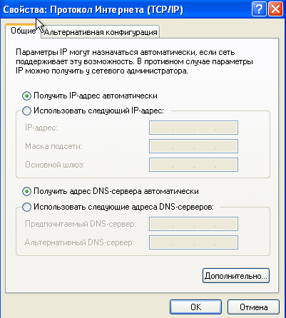

Рисунок 9 – Настройка автоматического получения DNS-сервера с DHCP-сервера

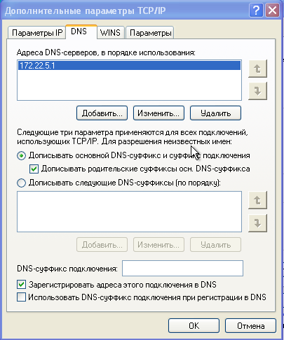

Рисунок 10 – Дополнительные параметры

**Задание 8**. Задайте разрешение имен с использованием файла **HOSTS** для случаев отказа службы DNS и для возможности использования коротких имен при доступе к удаленным узлам.

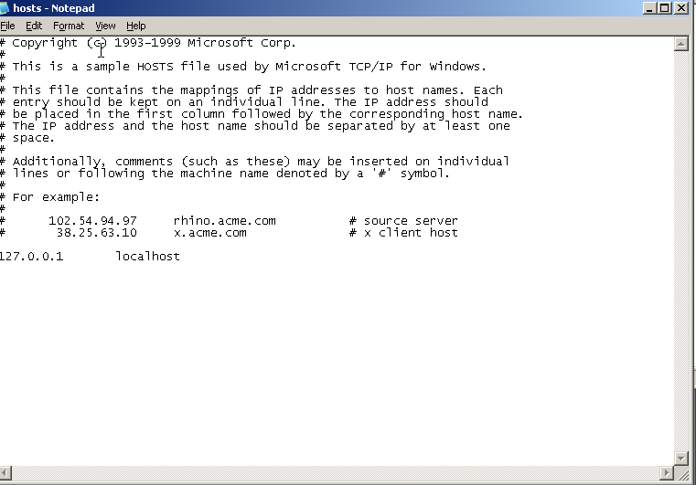

Рисунок 11 – Открытый файл HOSTS

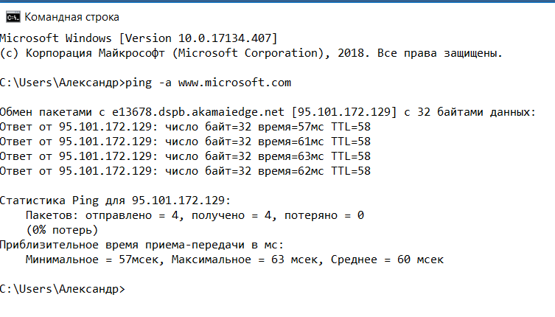

Рисунок 12 – IP-адрес www.microsoft.com

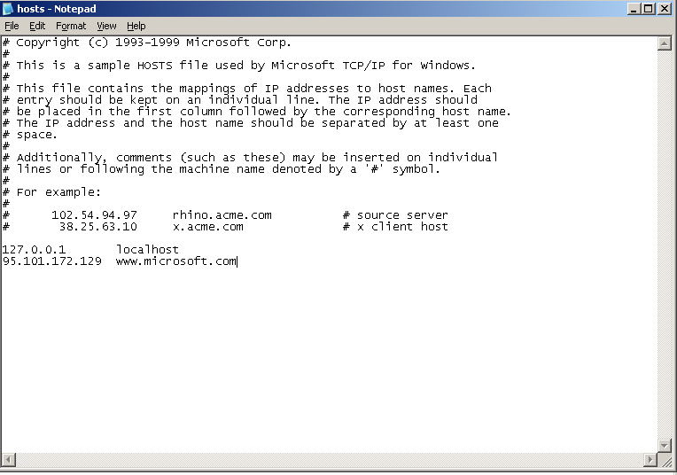

Рисунок 13 – Добавление записи в файл HOSTS

# Заключение

1. Настроена Openbox следующим образом:
   1. Установлены и настроены панели, conky
   2. Установлено отображение иконок
   3. Прописан autostart
2. Изучены команды top, ps, pstree
3. Базово затронуты скрипты на bash